同安区2019年进城务工人员随迁子女
积分入学招生指南
（仅适用于2019年小学一年级入学）

一、比较2018年，《同安区2019年进城务工人员随迁子女小学积分入学
办法实施细则》有什么变化？
2019年，我区根据《厦门市教育局关于厦门市进一步做好进城务工人员随迁子女小学积分入学工作指导意见的通知》（厦教基〔2018〕3号）精神，制定同安区2019年进城务工人员随迁子女小学积分入学办法实施细则，相比2018年主要变化有：
申请条件取消“居住证过渡期”，严格执行“在同安区连续居住6个月以上”的基本条件，即2018年11月1日-2019年4月30日必须在同安区居住。
二、在同安区申请积分入学的条件是什么？
2012年9月1日至2013年8月31日期间出生的年满六周岁且同时符合以下2个条件的随迁子女有资格在同安区申请积分入学，不足龄儿童、超龄儿童和已经在其他地方入学一年级取得小学学籍的学龄儿童均不能申请。
1.随迁子女父（母）持有在有效期内且居住地址在同安区的居住证；
2.随迁子女父（母）报名前在同安区连续居住6个月以上，即2018年11月1日-2019年4月30日必须在同安区居住。
三、在同安区申请积分入学报名的时间和方式是什么？
2019年，我区积分入学采用网上报名的方式，符合条件的随迁子女可于4月17日-26日在“i厦门惠民平台”（http://www.ixm.gov.cn）的“积分入学”栏目或通过“i厦门”微信公众号进行网上报名，逾期未进行网上报名的，均视为自动放弃在我区参加积分入学的资格。
注意：网上报名前，家长必须用电脑登录“i厦门惠民平台”或手机关注“i厦门”微信公众号（ixm0592）进行实名认证（中级）。实名认证不用等到网上报名平台开放才做，现在就可以先做实名认证。具体实名认证操作方法可按照“i厦门惠民平台”上的步骤逐步进行。
四、如何在“i厦门”进行实名注册？实名认证失败怎么办？
1.用户注册流程说明
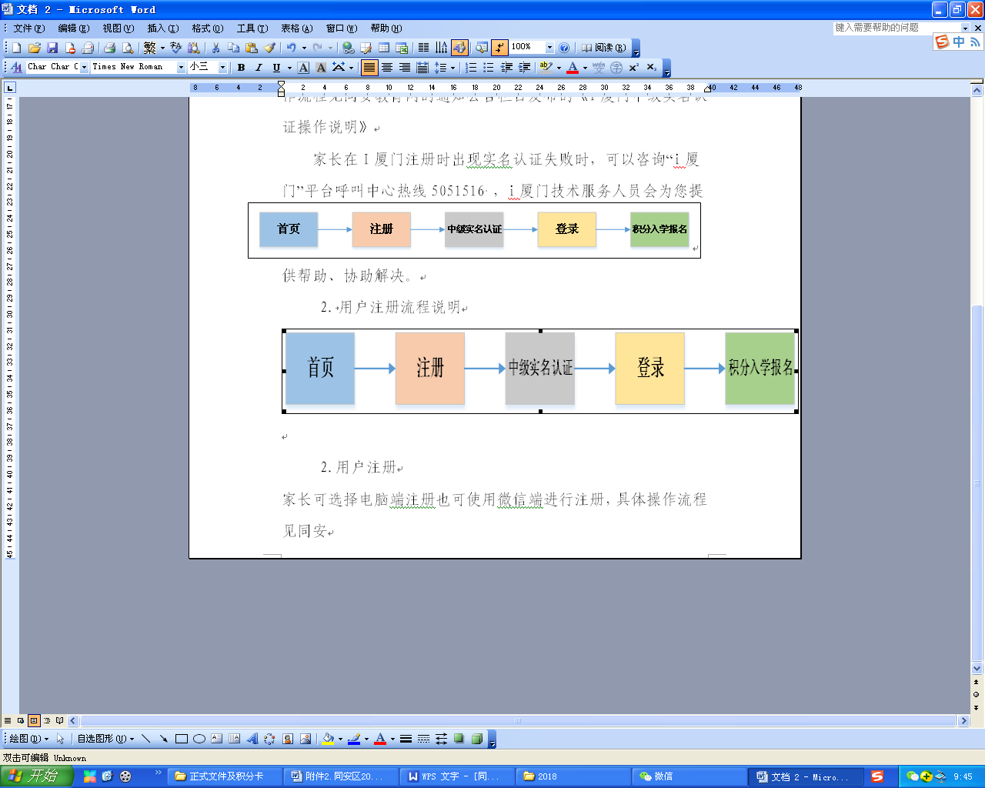
2.用户注册
家长可选择电脑端注册也可使用微信端进行注册，具体操作流程见同安教育网的通知公告栏目发布的《I厦门中级实名认证操作说明》
家长在I厦门注册时出现实名认证失败时，可以咨询“i厦门”平台呼叫中心热线5051516 ，i厦门技术服务人员会为您提供帮助、协助解决。
五、父母的户籍在同安区，可是孩子的户籍不在厦门市，需要申请积分入学吗？
需要。是否需要申请积分入学是以孩子的户籍来认定的，只要是境内非厦门市户籍的适龄儿童均需参加积分入学。
六、进城务工随迁子女的网上登记受理时间截止到什么时候？错过受理时间怎么办？
网上登记受理时间截止2019年4月26日，其他各流程均要求在公布的时间内办理。请家长根据积分入学各流程时间安排完成相关报名申请并按时到校注册，逾期不予受理，视为自动放弃。
七、什么是“积分优先、遵循志愿”的原则？
“积分优先、遵循志愿”的原则是指按积分高低对申请人进行排序，然后根据申请人的位序，按照申请人志愿顺序派位或安排入学。
八、孩子跟母亲在一个户口本，与父亲不同户口本，父亲可以作为孩子的主申请人申请积分入学吗？在同安区房子的产权证上名字也是父亲的，可以加24分吗？
可以。需提供结婚证（在报名系统亲子关系栏按要求上传结婚证照片），父母任何一方都可作为主申请方，同时其中任何一方在同安区所购符合加分条件的房产也可以加24分。
九、孩子的父母没有在厦门居住，孩子的其他亲属（比如爷爷奶奶或叔叔姑姑等）可以作为申请方申请积分入学吗？
不可以。随迁子女申请积分入学，申请人需为随迁子女的法定监护人（原则上为父亲或母亲）。如申请人不是随迁子女的法定监护人，将取消其在我区参加积分入学的资格，同时将相关人员列入失信人员名单。
十、在同安区购房并取得产权证后没有办理居住证，近期才开始办理了居住证的能参加积分入学吗？
能参加，在同安区购置拥有50%以上（不含50%）产权符合成套居住条件的商品住房的随迁子女父（母），若因办理居住证年限不足而达不到积分入学基本条件的，可凭借其本人（或配偶）在同安区购买房屋的产权证登记时间与其办理居住证（或暂住证）的时间合并计算在厦居住时间，满足连续居住6个月以上的，可视为符合居住时间的基本条件。
十一、2019年积分入学需要提供纸质证明材料吗？
2019年随迁子女申请积分入学不需要提交纸质证明材料，只需在规定时间内进行网上报名，填写个人信息。申请人必须保证所填写的信息真实有效，一经查实有弄虚作假行为的，将取消其在我区参加积分入学的资格，同时将相关人员列入失信人员名单。
十二、如果没有上网条件，怎么参加网上登记？
1.现场便民登记时间是什么时候？到哪里办理？
具备申请条件的随迁子女父亲（母亲）若因无上网条件无法网上登记的，可于4月21日（周日）到各便民服务点参加现场登记。便民服务点仅协助完成信息登记，并非录取学校。工作时间：4月21日上午8：30-11：30，下午：2：30-5：00
2.现场便民登记需要携带哪些材料？
家长进行现场便民登记需要携带以下材料：（1）身份证；（2）银行卡；（3）家庭户口簿（监护人只要有一方与子女不同册的还需带上结婚证和出生证明）;（4）房产证（备案证明或购房合同）;（6）如有特殊情况，需另行携带相关证明材料。

十三、2019年同安区积分入学的积分怎么计算？
2019年同安区积分满分120分，计算方法如下：
积分项目 | 积分子项目  及关联人员 | 积分计算方法
务工社保积分  58分 | 主申请方  缴交社保年限  48分 | 随迁子女父（母）（主申请方）在工作单位参加厦门市社会保险累计每满一年（12个月）得4分，不足12个月的，按实际月份/12个月*4分计算得分，以按时缴交的月份累计计算,补缴的月份不纳入计算，本项满分48分。  计算公式：截至2019年4月30日在厦门市累计缴交社保月数÷12×4分
务工社保积分  58分 | 副申请方  缴交社保年限  10分 | 随迁子女父母双方均在厦门居住、务工和参加社会保险的，可以一方作为主申请方计算积分，另一方作为副申请方。  副申请方在厦参加社会保险的年限按每满一年（12个月）积2分（以按时缴交的月份累计计算，补缴的月份不纳入计算）计算积分，本项满分10分。  计算公式：截至2019年4月30日副申请方缴交社保累计月数÷12×2分
稳定居住积分  57分 | 主申请方  居住年限24分 | 随迁子女父（母）一方（主申请方）在厦门市居住累计每满一年（按365天计算）积2分，不足1年的，按照实际天数/365天*2分计算得分，本项满分24分。  计算公式：截至2019年4月30日在厦门市居住累计天数÷365×2分
稳定居住积分  57分 | 主、副申请方  购置房产情况24分 | 随迁子女父（母）在同安区购置符合成套居住条件的商品住房（房屋用途应为“住宅”）并实际入住，且其父（母）所占房屋产权的比例合计超过50%（不含50%）的，积24分，拥有多套房产的仅按实际入住的一套计算。
稳定居住积分  57分 | 主申请方  居住社保  均在同安区  9分 | 随迁子女父（母）一方（主申请方）居住地与社会保险缴交地均在同安区的，累计每满一年（12个月）积1分，不足12个月的，按符合条件的实际月份/12个月*1分计算得分，以社会保险按时缴交的月份累计计算,补缴的月份不纳入计算，本项满分9分。
计划生育积分  5分 | 随迁子女  计划生育积分  5分 | 随迁子女的出生符合计划生育政策的，积5分。  若随迁子女的出生违反计划生育政策，无论其父母是否已接受处理的，该项均不得分。

十四、主申请方和副申请方怎么选择？
积分系统在公布积分试算结果时会分别以两个监护人为主申请方计算出两个积分（即父亲为主母亲为副和母亲为主父亲为副），家长可以在积分确认时自行选择一方（通常选得分较高的）为主申请方进行积分确认，无需在报名时就决定和选择由谁作为主申请方计算积分。
十五、我来厦门后工作一直不稳定，没有缴交社保，可以报名吗？
积分入学基本条件对社保没有要求，只要符合居住的条件就可以报名。
十六、2019年积分入学还需要办理计生证明吗？符合计生政策的孩子还可以加分吗？ 怎么申请加分？
随迁子女符合计划生育政策可加5分，监护人无需办理纸质计生证明，只需到居住地居委会进行计划生育状况网格化登记即可，报名系统会自动提取数据给其加5分。若随迁子女不符合计生政策，监护人无需到居住地居委会进行计划生育状况网格化登记，无论是否接受处理（缴交罚款）均无法获得5分。
十七、孩子需要申请积分入学，可父母是岛外户籍，无法办理居住证，怎么认定居住时间？
监护人为厦门市户籍的适龄儿童申请积分入学，监护人无法办理居住证，需要到其实际居住地的社区居委会开具居住证明（社区网格化系统开具，积分入学报名系统可直接提取，无需再拍照上传）。其居住年限的认定分为两类：
1.监护人为厦门市户籍原住民
其在厦居住年限为其户口在厦门的年限，由于其为厦门市户籍原住民，基本上居住积分可以得24分满分。
2.监护人为购房（人才）入户居民
其在厦居住年限为其户籍迁到厦门的年限与其在厦办理居（暂）住证的时间合并计算。
十八、从2016年12月开始派出所就不办理暂住证了，而是办理居住证，请问暂住证的时间也可以累计计算积分吗？
2016年12月之前办理暂住证的时间可以累计计算积分，随迁子女父母申领居住证前在公安机关记录的暂住时间，与居住时间合并计算积分。
十九、在同安区居住但在其他区务工和缴交社保，可以得“居住和社保同一区”的9分吗？
不可以得分。只有居住地和社保缴交地都在同安区的月份，才可以累计计算“居住社保同一区”的积分，有几个月的就算几个月的积分，本项最高9分。
二十、在同安区居住，也在同安区务工，但公司的社保缴交地在其他区，可以加9分吗？
不可以得分。本项以居住地和社保缴交地来认定是否符合得分条件，社保缴交地不在同安区的不符合本项得分条件。
二十一、居住地和社保缴交地在同一区的9分到底怎样认定？
按照积分细则，“随迁子女父（母）一方（主申请方）居住地与社保缴交地均在同安区的，累计每满一年积1分，本项满分9分。”以自然月为计算单位，具体认定标准如下：
1.该月有在厦登记居住并且居住地均在同安区，不能有其他区的居住记录。
2.该月的社保为按时缴交的且社保缴费单位的注册地在同安区。
同时满足上述2个条件的月份，积分系统才计算该月的得分，具体数据以报名系统提取到的公安和人社部门的数据为准。
二十二、2019年秋季所有的公办小学都有学位对进城务工人员随迁子女开放吗？
因学位紧张，第一实验小学、第二实验小学、第三实验小学、岳口小学、教师进修附属小学、大同中心小学、祥平中心小学等七所学校原则上不接受截止申请时仍未在学校招生片区内购置商品房的进城务工人员随迁子女的入学申请，其余公办小学都将开放接纳进城务工人员随迁子女。
上述七所学校报名登记时间另行通知或见学校7月1日招生通告，4月21日不开放便民登记。

二十三、自己的积分怎样查询？怎样进行积分确认？
同安区教育局将于6月初在“i厦门惠民平台”网站和“i厦门”微信公众号上公布积分试算结果并开启网上积分确认，具体时间请及时关注“i厦门惠民平台”网站的相关通知。逾期未进行积分确认的，均视为自动放弃在我区参加积分入学的资格。
二十四、我的积分与别人的相同，积分排名是并列吗，派位时怎么派位呢？
总积分相同的随迁子女，依次按以下项目进行同分排序：购房、社保年限、居住年限、计生。若按上述项目同分排序后积分仍相同的，则为并列排名，电脑派位时按随机的原则进行派位。
二十五、参加积分就能在公办学校就学吗？如果没被派上怎么办？
符合积分入学条件不一定就能派到学校。电脑派位的原则是“积分优先 遵循志愿”，即根据申请人的积分排名位次和志愿填报情况进行派位。积分高的派入公办学校的机会较大，积分较低的可能会派到路途较远农村学校或者派不到任何学校。没有被派到同安区小学的随迁子女建议尽快回户籍所在地就学。
还有问题怎么办？
咨询电话：
同安区招生咨询服务专线：7035792，7022535
i厦门平台实名认证服务电话：5051516
报名系统技术咨询电话：5707112
电话服务时间：3月26日-9月30日（工作日）
上午8:00-12:00,下午2:30-5:30
网站及微信：
同安区教育网网站：http://www.tajyw.com/
请在网站“通知公告”栏目查看相关政策
同安教育网微信公众号：扫描右边二维码

2019年同安区积分入学流程图
“i厦门”中级实名注册
（即日起）
网上报名登记
（4月17日-4月26日）
系统资格审核
（4月27日-5月31日）
积分试算及复查
（6月初-6月中旬）
积分确认
（6月初-6月中旬）
公示积分接受复议
（6月24日-6月28日）
公布接收学校名单、空余学位数、积分排名
（7月18日）
网上填报志愿
（7月19日-7月20日）
电脑派位
（7月29日前，具体时间另行通知）
派入公办学校的随迁子女8月4日持户口本、身份证等材料到录取学校办理入学手续。
温馨提示：
一定要在规定时间内报名哦！逾期未进行网上报名的，视为自动放弃在我区参加积分入学的资格。
温馨提示：
实名认证不用等到网上报名平台开放才做，现在就可以操作了。

温馨提示：
具体派位结果查询时间请关注 “同安教育网”的通知。
温馨提示：
具体积分确认方式和时间请关注“同安教育网”的通知！逾期未进行积分确认的，视为自动放弃在我区参加积分入学的资格！
温馨提示：
及时查看自己的积分情况，无异议的就可以网上确认了。有异议的要在规定时间内复查哦！
温馨提示：
请根据自己的居住地址、积分排名和各校学位情况理性的选择要填报的志愿学校！逾期未进行网上志愿填报的，视为自动放弃在我区参加积分入学的资格！

